桐城市工资软件更新数据库
操作说明
注：因本次岗位设置在软件库结构中增加了模板，各单位在做工资变动之前请先更新一下数据库，基本操作步骤与2011年正常调资模板更新相同。请大家操作之前务必仔细阅读第三部分的注意事项。

第一部分 模板更新
一、更新操作前请先备份原数据库（防止在更新过程中出现问题，保留原始备份以便重新更新）：
具体操作：备份原数据库，进入系统维护 → 工具箱 →备份数据→ 指定文件存放路径→输入文件名（如：“某单位升级前备份数据库”） → 点保存，生成“某单位升级前备份数据库.bk”文件。
二、开始更新：
1、登录基层版，进入系统维护→单击数据交换，如下图：
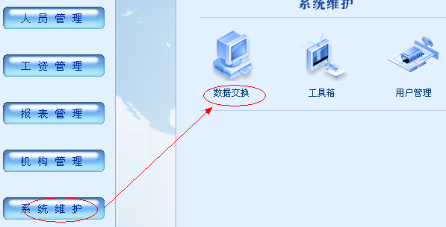
出现如下图：单击“确定”。
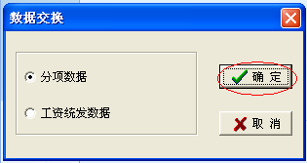
2、进入数据交换窗口，选择数据→单击发送，如下图：
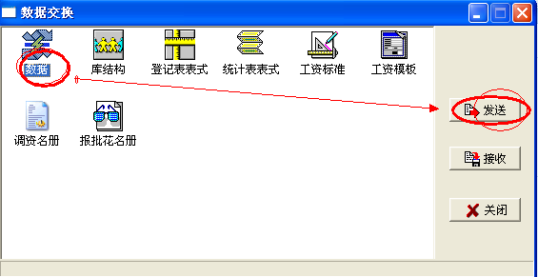
3、选择发送文件存放的路径及输入发送文件的名称，单击“桌面”（将发送出的文件存放在桌面），在“文件名”框中输入“人员信息及机构编码发送”，然后单击“保存”，如下图所示：
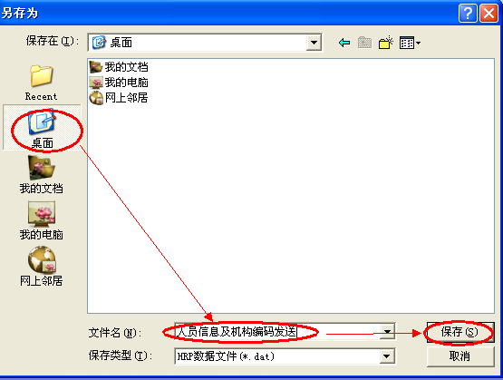
4、在弹出的数据发送对话框中选中“在职人员库、离退人员库、停发人员库、单位库和机构编码，然后点击确定。如下图所示：

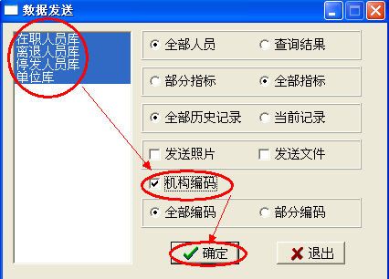
出现如下图界面，表示数据正在发送，请稍等……
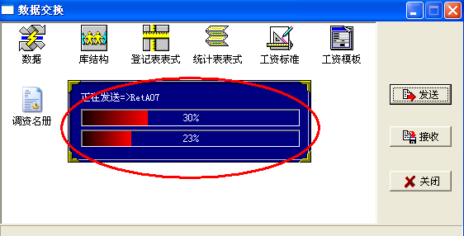
5、弹出数据分析报告窗口，提示发送的人员库、人员数及子集数，直接点击“确定”，如下图所示：
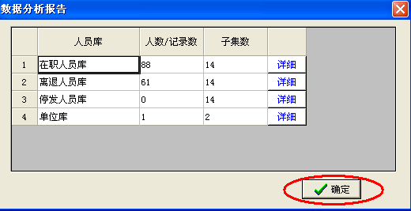
以上1-5步骤为人员信息及机构编码发送结束。
6、恢复桐城市基层版最新空库。点击系统维护-单击工具箱，如下图所示：
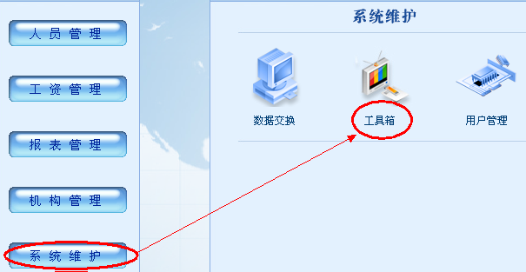
7、弹出工具箱窗口，选择“恢复数据”如下图所示：
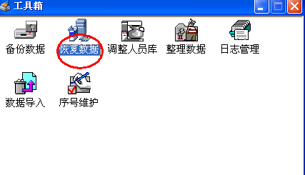
8、双击“恢复数据”弹出恢复数据窗口，点击“桌面”（注：这里也可以不选择桌面，您的“桐城市岗位设置空库.bk”放在哪里就选择哪里），选择“桐城市岗位设置空库.bk”文件，单击“打开”，如下图所示：
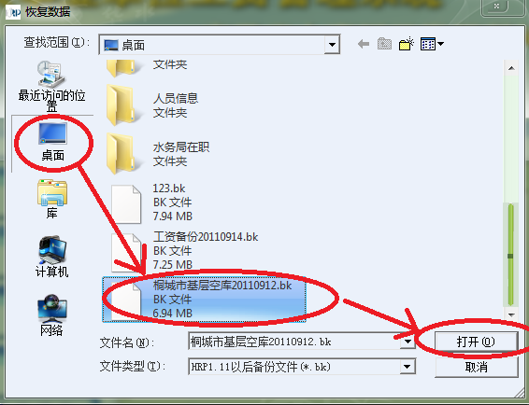
9、出现如下图所示提示框，表示数据正在恢复，请稍等……
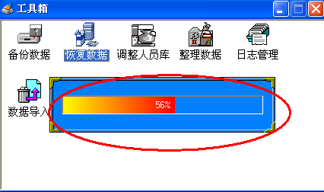
10、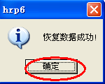恢复数据成功，点击“确定”，6-10步骤为最新空库恢复完成。
11、接收已发送出的“人员信息及机构编码发送.dat”文件。进入
系统维护→单击数据交换，如下图：
出现如下图：单击“确定”。
12、进入数据交换窗口，选择数据→单击接收，如下图：
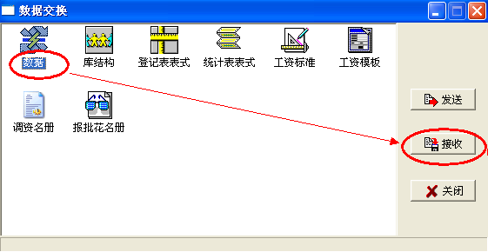
13、选择接收文件存放的路径及发送文件的名称，单击“桌面”（发送的文件存放在桌面），在框中选择“人员信息及机构编码发送.dat”，然后单击“打开”，如下图所示：
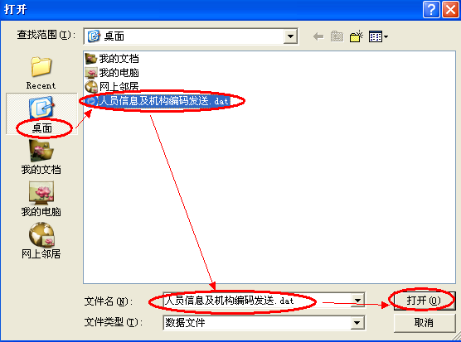
14、在弹出的数据分析报告窗口，直接点击“下一步”，如下图所示：
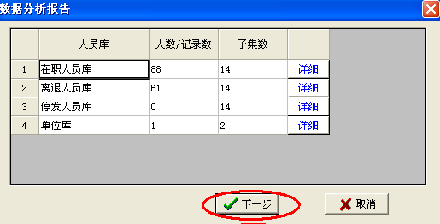
15、在弹出的数据接收对话框中选中“在职人员库、离退人员库、停发人员库、单位库”，然后点击确定。如下图所示：
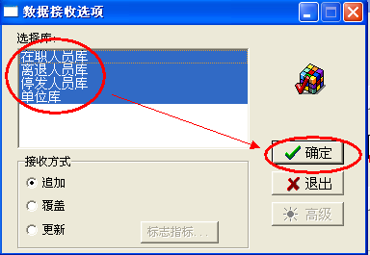
16、弹出提示窗口，点击确定，如下图所示：
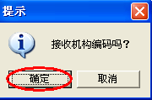
17、弹出分析报告窗口，点击接收，如下图所示：
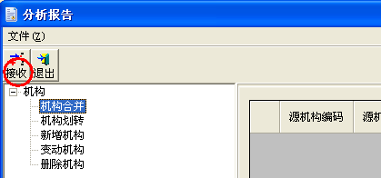
18、出现如下窗口提示，表示数据正在接收，请稍等……
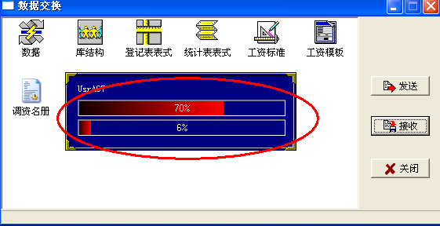
19、弹出提示窗口，点击确定，如下图所示：
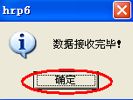
以上1-19步骤完成，更新数据库的操作就全部结束了。

第二部分 工资操作
数据库更新结束后，计算工资，分两项，一项为定岗操作一项为定岗后晋升岗位操作。定岗即岗位设置中确定岗位等级的部分人员，定岗后晋升岗位即在岗位设置的基础上晋升岗位（职称）的人员
一、定岗模板号为：“2344桐城市事业单位工作人员岗位设置工资变动操作”操作方法如下：
1、进入工资管理→单击工资变动

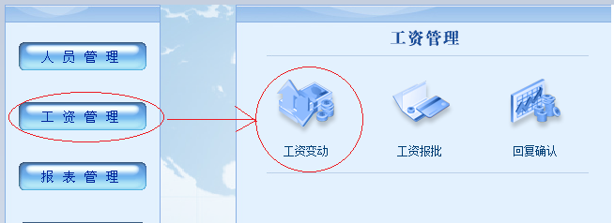
2、在其他及手工操作中找到2344号桐城市事业单位工作人员岗位设置工资变动操作，双击—点“否”进入模板
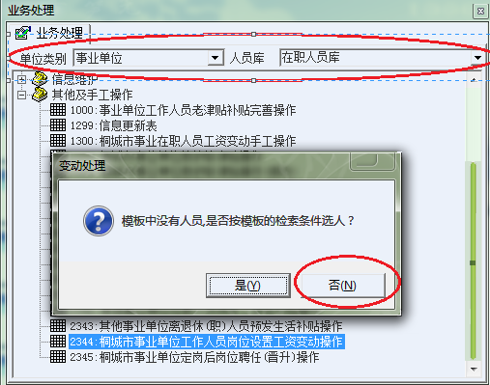
（注：没找到此模板，请看左上角的单位类别是否设置成事业单位，如果设置了，那么就是第一步的数据库更新不成功，请重新更新）
3、选人：点左上角选人右边的倒三角，选择手工选人，
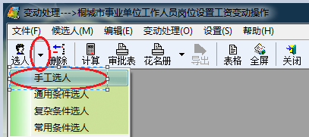
4、在接下来的对话框中将左侧需要调整工资的人员双击或者点中间红色箭头选到右边的已选人员框中，然后点确定：
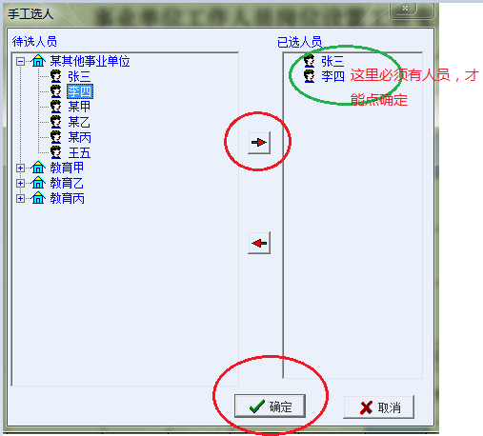
5、填写现任岗位及任职时间，然后点左上角计算—打印花名册即可
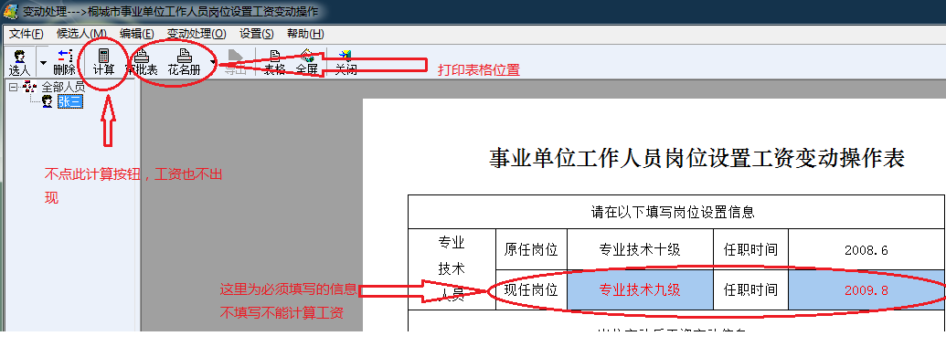
6、表格打印结束后，进入工资管理→单击工资报批→报盘
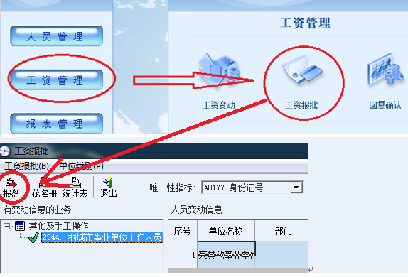
将报盘文件、数据备份拷贝到U盘与纸质表一起携带到工资科审批。
二、定岗后晋升岗位部分
模板号：2345桐城市事业单位定岗后岗位聘任（晋升）操作
操作步骤同2344模板。
注：此模板在第5步打花名册的时候请注意里面有84和88两张花名册，如果岗位聘任（晋升）时间是2010年7月前，那么需要将84和88两张花名册都打印出来，如果是2010年7月后（包含7月）那么只需要打印84表即可。
三、定岗后退休人员部分
模板号：2346桐城市事业单位已退休人员岗位设置工资变动操作。操作步骤同2344模板。
四、定岗后晋升岗位的退休人员
模板号：2347桐城市事业已退休人员定岗后岗位聘任（晋升）操作。操作步骤同2344模板
第三部分 注意事项
- 本次更新仅涉及事业单位岗位设置中发生岗位变化的人员，机关单位中没有这部分人员的可以不做更新。
- 本次工资调整有部分人员是先定岗，再晋升岗位，这部分人员一定要先在2344（退休2346）模板中将定岗工资做出来，然后到工资科审批后再自己软件上回复确认最后再在2345（退休2347）模板中做岗位晋升，分两步完成。
- 模板中聘任时间填写结束后请按一下空格键，等填写的时间变成红色字体后再点计算，否则可能会导致工资计算为负值。
- 工资报批时如果同一个人同时调了两次工资变动，那么只能先报一项工资，再报另一项工资。比如张某2009年9月定岗，2010年5月晋升职称，2011年达到21年，那么此人调资顺序为：先审批2344模板的定岗工资，然后再做2010年的职称晋升工资，最后再报21年的。如果你在软件中报批工资时发现有不是本次要上报的业务，可以有两种解决方法：一是进入不需要上报的模板中将里面的人员删掉。一种是在工资报批中右击→全不选，然后点中需要报批的业务，右击→选择。截图如下：
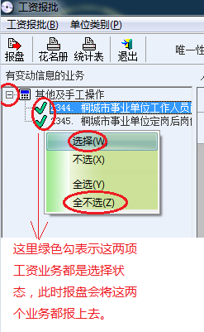
- 本次调资涉及到定岗、职称聘任（晋升）、21年、教护龄津贴。软件实际操作时请按照时间顺序来上报。比如某人2009年8月定岗，2010年5月晋升职称，2011年达21年，2011年5月教护龄津贴调整，那么上报顺序就是定岗（2344模板）→晋升职称（2345模板）→21年（1992、1995、1996模板）→教护龄津贴（1333、1334模板），如果此人职称聘任时间不是2010年5月而是2011年8月，那么上报顺序就是定岗→21年→教护龄津贴→晋升职称。
- 报批工资前请先估算一下增资额等情况是否正确。

注：如有疑问，可通过以下方式联系：
桐城市人社局工资科：6121722
桐城市工资软件技术群QQ：116241666
软件客服：梁工 手机：15212433236 QQ：1228737174

